2006年春季南亚热浪事件分析
国家气候中心

- 事件概况及影响
2006年4月下旬以来，南亚遭遇热浪袭击。截止5月14日，已造成至少135人丧生。
- 气象要素变化
图1为2006年4月25日~5月14日平均气温。可见，南亚大部20天的平均气温超过30℃，其中印度北部和巴基斯坦中部超过35℃。从气温的演变过程来看，一些地区自4月下旬以来日平均气温持续异常偏高，如巴基斯坦中部城市木尔坦平均偏高达3℃以上（图2）。从最高温度来看，图3给出了巴基斯坦中部城市Jacobabad的日最高气温近期演变，5月11日最高温度高达49.5℃。
图1 2006年4月25日~5月14日平均气温（单位：℃）分布

- 事件影响
截止5月14日，此次热浪事件在巴基斯坦已造成84人死亡，印度51人死亡。在新德里，为保护儿童不受热浪侵袭，学校已提前放假。

二、气候背景及成因分析
南亚是全球高温热浪最频发的地区之一，高温热浪多发生在4月底至6月中的时段内。图4为2001年以来该时段内南亚热浪事件的死亡人数和最高温度。从事件的死亡人数上看，2001~2005年平均死亡人数为622人；2001年和2004年属灾害较轻年份，死亡人数均不足100人；2002年和2003年为灾害较重年份，死亡人数均超过1000人，其中2003年的死亡人数超过1700人。从事件的最高温度来看，2001-2005年的最高温度均达到甚至超过50℃，尤其以2003年为最高，最高温度高达53℃。

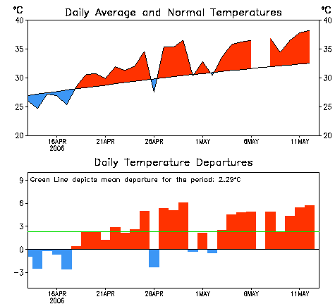
图2 巴基斯坦城市木尔坦日平均气温（上）和偏差（下）演变
图3 巴基斯坦中部城市Jacobabad 5月7日以来日最高气温演变
图4 2001年以来南亚热浪事件的死亡人数（a）和最高温度（b）演变

南亚属热带季风气候，一年中有雨季和旱季之分，6~9月降水多，为雨季； 10月~次年5月降水少，为旱季。印度季风爆发大约在每年的6月中旬初出现，印度季风的建立和撤退正是雨季的开始和结束。通常，印度季风爆发前，南亚地区高空受干热的伊朗高压控制；再加上南亚特殊的地理位置，其北部有伊朗高原和青藏高原阻挡，冷空气难以到达，冷空气越过高原后变得干燥，在背风坡一侧顺坡下滑，气温大幅度增温，因此南亚地区在季风爆发前会出现持续高温天气。随着印度季风的爆发，南亚地区进入雨季，高温天气也随之结束。
图5为2006年5月1~14日北半球500毫巴高度场，如图所示，进入5月份以来，巴基斯坦和印度受伊朗高压控制，588位势什米线范围覆盖了南亚大部地区，由此出现了持续高温天气。目前由于印度季风尚未爆发，预计南亚地区的高温天气还将持续一段时间。
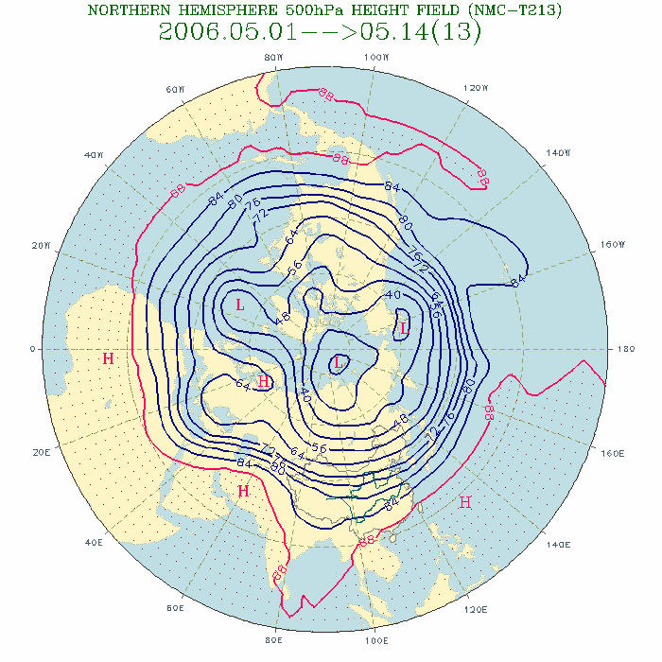
图5 2006年5月1-14日北半球500毫巴高度场

三、对策建议
我国的酷暑高温天气一般出现在盛夏和初秋，持续时间较长的高温天气对社会经济建设和人们的生产生活造成重大影响。2003年和2004年夏季我国南方大部地区均出现了持续高温天气，造成水库、河流干涸，牲畜饮水困难，农作物大面积受灾，电力供应紧张，企业暂停生产，部分地区出现供电中断，给人们的生活和工农业生产带来重大影响。
根据国家气候中心对2006年夏季的气候趋势预测，华南、江南和华北北部地区气温将较常年同期偏高，需注意高温热浪的影响。建议提前做好抗旱防暑工作，保障电力和水资源供应，将农田干旱、水库干涸、人员死亡等可能发生的灾害损失降到最低。

